**DAILY SCRUM SCREENSHOTS 1. SPRINT:**

**Takım- 129 ( SAY BUG )**

* Scrum Master: Aycan Dağdelen
* Product Owner: Sultan Sena Acar
* Developer: Yiğit Kağan Karagöz
* Developer: Buse Nur Karakaş
* Developer: Göktuğ Nadir Yıldız

**09.05.2022 - Pazartesi**

**Aycan Dağdelen**

* Map araştırması yapıldı.
* Obje araştırması yapıldı.

**Göktuğ Nadir Yıldız**

* Menü kodları araştırıldı.
* Diğer kodlar ve kamera açıları araştırması yapıldı.
* İkon tasarımları araştırıldı.
* Yan Karakter Araştırması yapıldı.

**Sultan Sena Acar**

* UI tasarım araştırılması yapıldı.
* Ana karakter araştırması yapıldı.
* Yan karakter araştırması yapıldı
* Çevre- Mekân araştırması yapıldı.
* Repo düzenlemesi yapıldı.
* 1. Sprint notları ve dosyaları eklendi.

**Yiğit Kağan Karagöz**

* SAY BUG logo eskiz çalışması yapıldı.
* Çevre mekân araştırılması yapıldı.
* Yan karakter araştırılması yapıldı.

**Buse Nur Karakaş**

* Xx

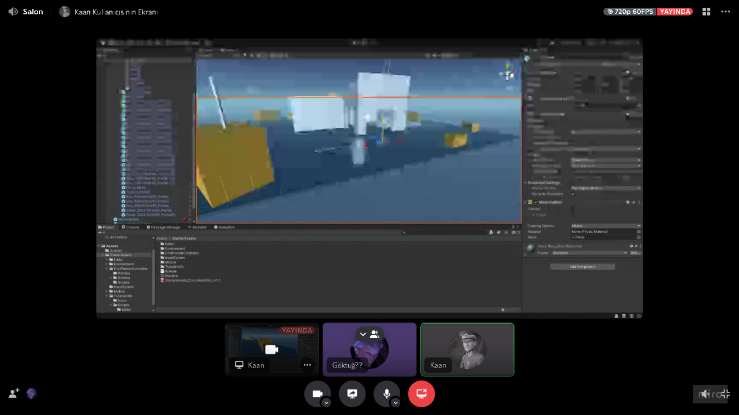

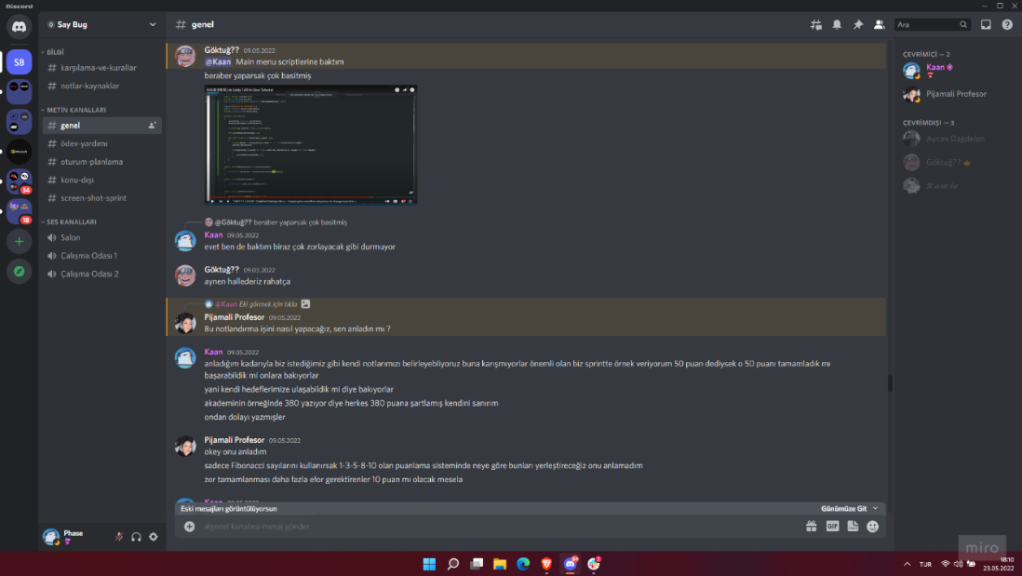

**10.05.2022 - Salı**

**Sultan Sena Acar**

* 2. Sprint öncelikleri belirlendi.
* Öncelikler ve yapılması gerekenler belirtildi.
* 2.Sprint Board düzenlemesi yapıldı.

**Yiğit Kağan Karagöz**

* SAY BUG eskiz çalışması yapıldı.
* Çevre mekan tasarımı araştırılması yapıldı.

**Göktuğ Nadir Yıldız**

* İkon araştırılması yapıldı

**Buse Nur Karakaş**

* Xx

**Aycan Dağdelen**

* XX

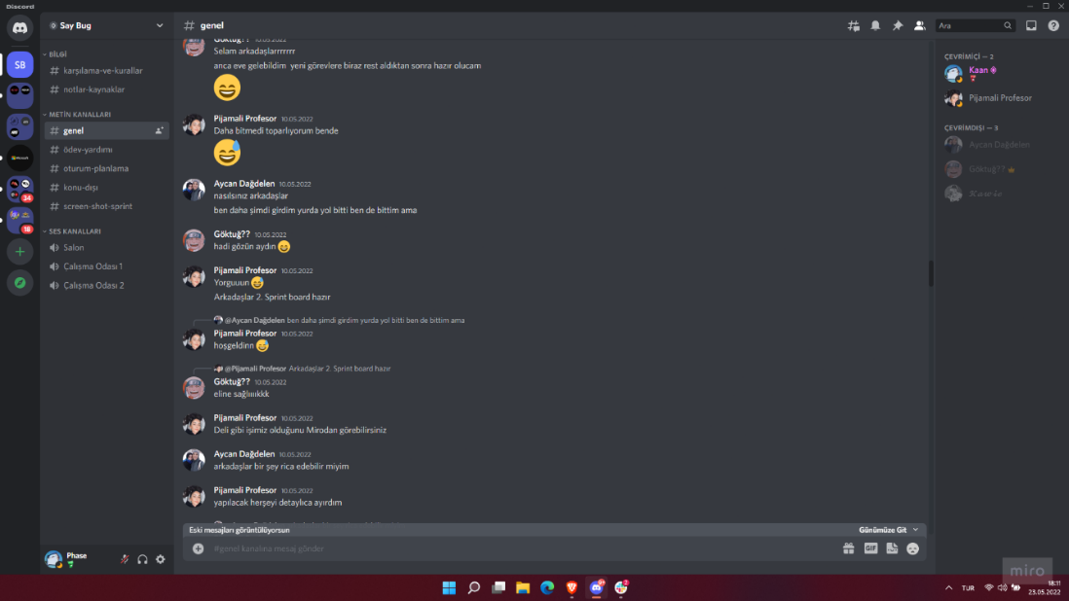

**11.05.2022 - Çarşamba**

**Aycan Dağdelen**

* Ana karakter eskiz çalışması yapıldı.
* Kötü karakter eskiz çalışması yapıldı

**Göktuğ Nadir Yıldız**

* Yan Karakter eksiz çalışması yapıldı.
* İkon eskiz çalışması yapıldı.

**Sultan Sena Acar**

* İkon eskiz çalışması yapıldı.

**Yiğit Kağan Karagöz**

* XX

**Buse Nur Karakaş**

* XX

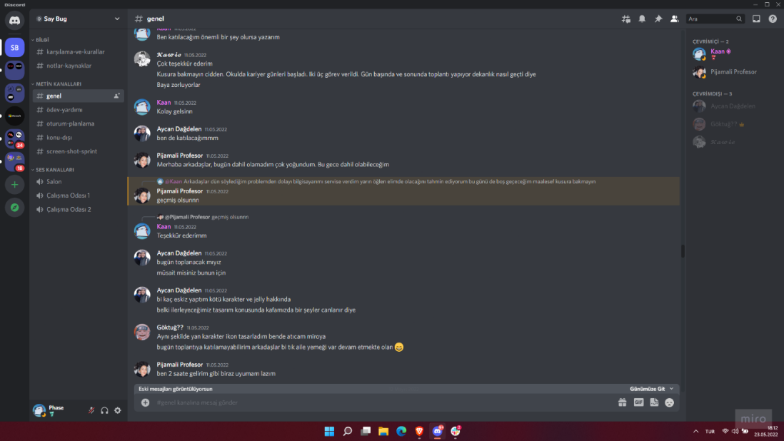

**12.05.2022 - Perşembe**

**Göktuğ Nadir Yıldız**

* İkon eksiz çalışması yapıldı.
* Yan karakter eksiz çalışması yapıldı.

**Yiğit Kağan Karagöz**

* Lime Go logosu eskiz çalışması yapıldı.

**Sultan Sena Acar**

* xx

**Aycan Dağdelen**

* Kötü karakter eskiz çalışması yapıldı.

**Buse Nur Karakaş**

* Xx

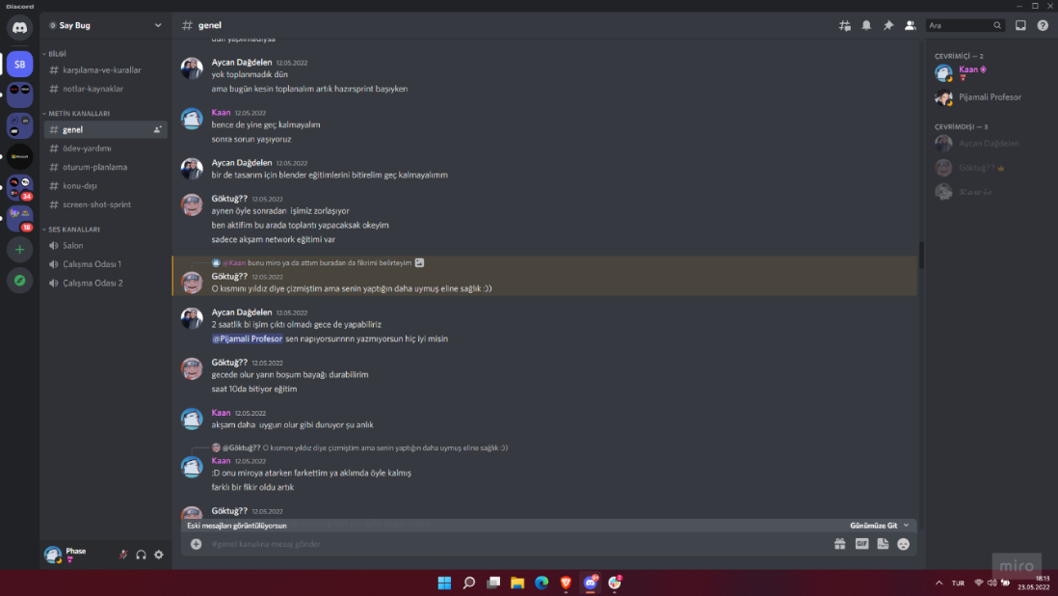

**13.05.2022 - Cuma**

**Sultan Sena Acar**

* Say Bug Logo çalışmaları yapıldı.

**Yiğit Kağan Karagöz**

* XX

**Buse Nur Karakaş**

* XX

**Göktuğ Nadir Yıldız**

* XX

**Aycan Dağdelen**

* Ana karakter eskiz çalışması yapıldı.

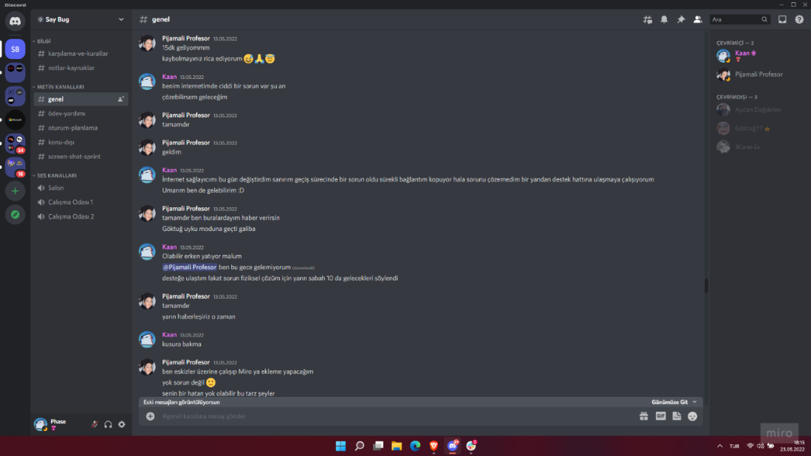

**14.05.2022 - Cumartesi**

**Sultan Sena Acar**

* Say Bug Logo çalışmaları yapıldı.

**Yiğit Kağan Karagöz**

* XX

**Göktuğ Nadir Yıldız**

* XX

**Aycan Dağdelen**

* XX

**Buse Nur Karakaş**

* XX

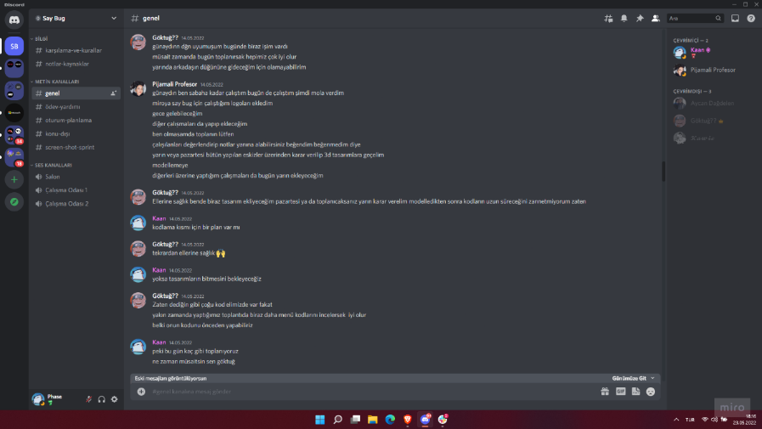

**15.05.2022 - Pazar**

**Yiğit Kağan Karagöz**

* XX

**Sultan Sena Acar**

* XX

**Buse Nur Karakaş**

* XX

**Aycan Dağdelen**

* XX

**16.05.2022 - Pazartesi**

**Göktuğ Nadir Yıldız**

* Yan Karkater eskiz çalışması yapıldı.
* Logo eskiz çalışmaları yapıldı.

**Sultan Sena Acar**

* Say Bug Logo tasarım çalışması tamamladı.

**Yiğit Kağan Karagöz**

* XX

**Buse Nur Karakaş**

* XX

**Aycan Dağdelen**

* XX

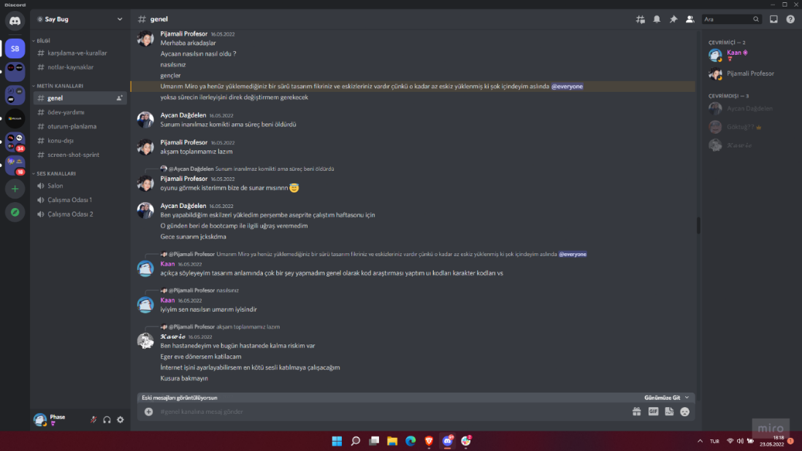

**17.05.2022 - Salı**

**Sultan Sena Acar**

* Lime Go Logo çalışması yapıldı
* Butonlar için tasarım çalışmaları yapıldı.
* İkonlar için tasarım çalışmaları yapıldı.

**Yiğit Kağan Karagöz**

* XX

**Göktuğ Nadir Yıldız**

* XX

**Buse Nur Karakaş**

* XX

**Aycan Dağdelen**

* XX

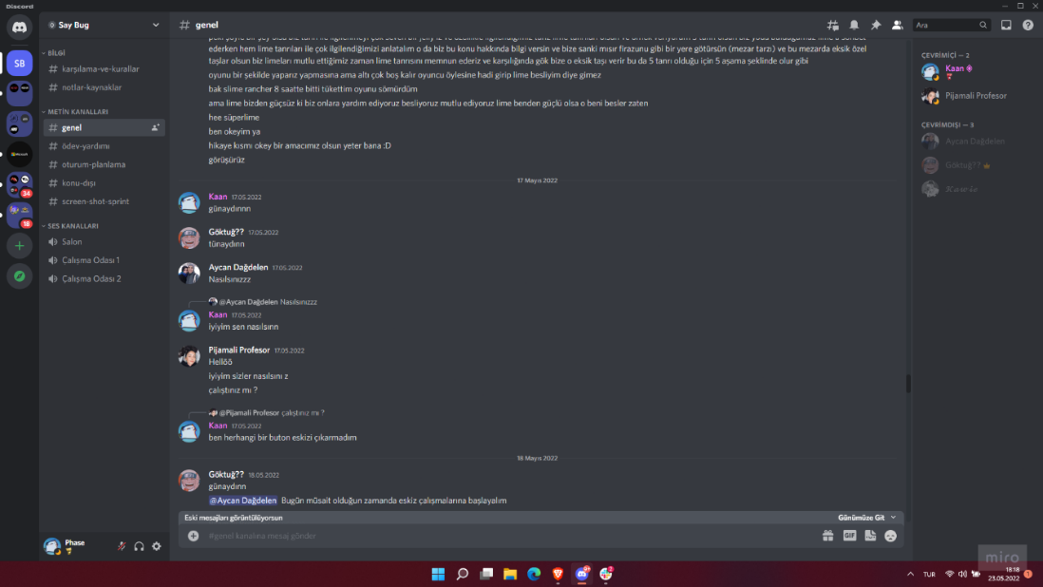

**18.05.2022 - Çarşamba**

**Sultan Sena Acar**

* Yapılan tasarım çalışmaları üzerinde düzeltmeler ve detay değişiklikleri yapıldı.

**Buse Nur Karakaş**

* XX

**Yiğit Kağan Karagöz**

* XX

**Göktuğ Nasir Yıldız**

* XX

**Aycan Dağdelen**

* XX

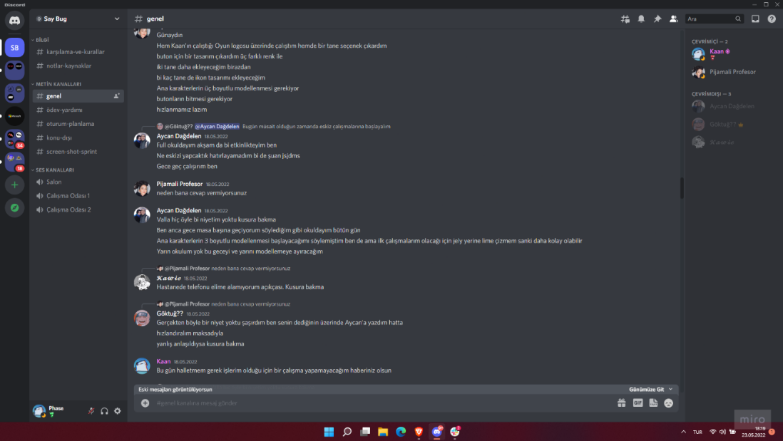

**19.05.2022 - Perşembe**

**Sultan Sena Acar**

* 3d karakter tasarım çalışmasına destek verildi.

**Yiğit Kağan Karagöz**

* 3D karakter tasarımı çalışması yapıldı

**Göktuğ Nadir Yıldız**

* 3D obje tasarımı çalışması yapıldı.

**Aycan Dağdelen**

* Oyunun senaryosu düzenlendi.

**Buse Nur Karakaş**

* xx

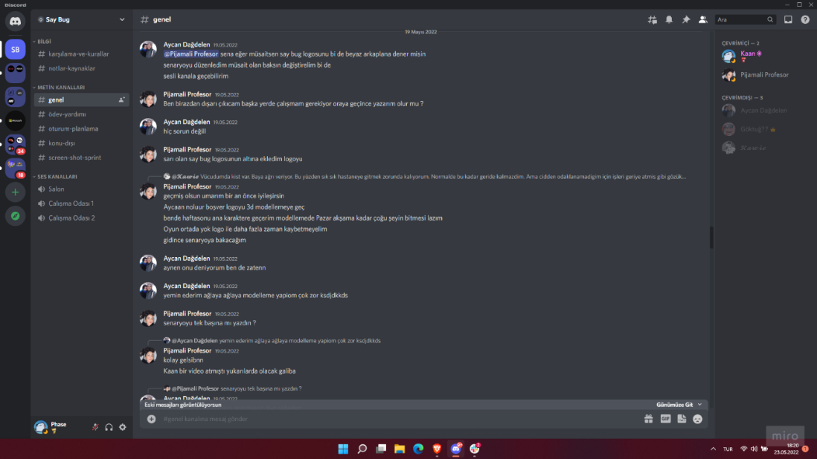

**20.05.2022 - Cuma**

**Sultan Sena Acar**

* Buton tasarımları yapıldı.
* Buton animasyonları tamamlandı.

**Aycan Dağdelen**

* 3d karakter tasarımı çalışması yapıldı

**Göktuğ Nadir Yıldız**

* 3D obje tasarımı çalışması yapıldı.

**Yiğit Kağan Karagöz**

* 3D karakter tasarımı çalışması yapıld

**Buse Nur Karakaş**

* Xx

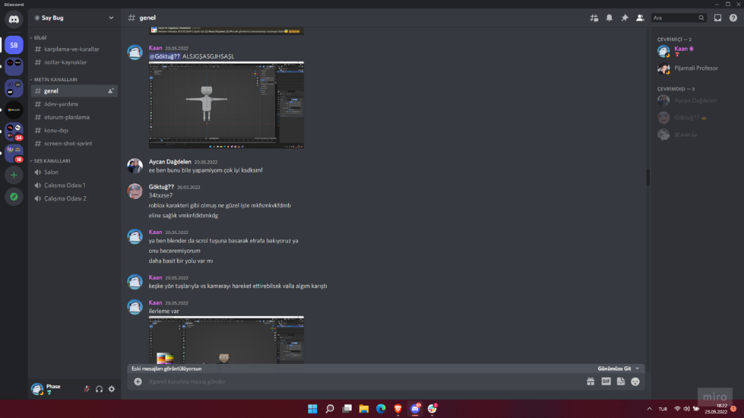

**21.05.2022 - Cumartesi**

**Sultan Sena Acar**

* Say Bug Logo çalışmaları tamamlandı.
* İkon tasarımları yapıldı.
* İkon animasyonları tamamlandı.

**Yiğit Kağan Karagöz**

* 3D karakter tasarımı çalışması yapıldı

**Göktuğ Nadir Yıldız**

* 3D obje tasarımı çalışması yapıldı.

**Aycan Dağdelen**

* xx

**Buse Nur Karakaş**

* xx

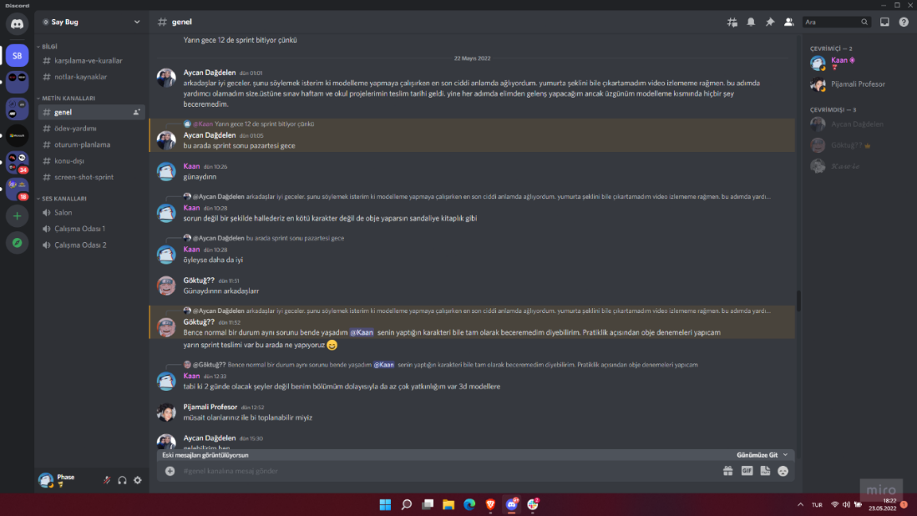

**22.05.2022 - Pazar**

**Sultan Sena Acar**

* Buton tasarımları tamamlandı.
* İkon tasarımları tamamlandı.
* Butonlar, ikonlar ve giriş ekranı kodlandı.

**Göktuğ Nadir Yıldız**

* 2D obje tasarımı çalışması yapıldı.

**Aycan Dağdelen**

* xx

**Yiğit Kağan Karagöz**

* XX

**Buse Nur Karakaş**

* xx

